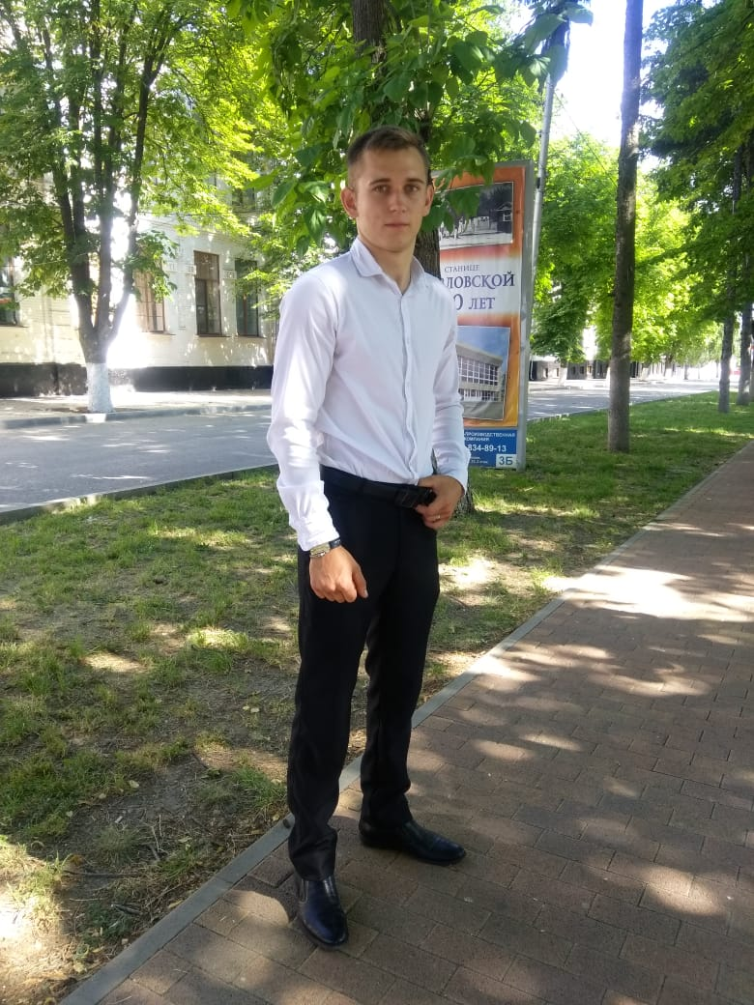 | Выпускник МБОУ СОШ № 5  имени Н.С. Иванова станицы Веселой Павловского района  Краснодарского края  Сковородкин Максим Николаевич  06.06.2022  ЕГЭ по физике  «Готовился к экзамену серьёзно. Надеюсь на хороший результат.»

